.

Fürstenfeldbruck, 20.12.16

Bayerische Meisterschaft Turnierhundsport 2017

Sehr geehrte Damen und Herren,
der Polizei- und Schutzhundeverein Fürstenfeldbruck richtet am 24./25.Juni 2017 die Bayerische Meisterschaft Turnierhundsport im Stadion an der Klosterstraße in Fürstenfeldbruck aus.
Der PSV Fürstenfeldbruck ist mit ca. 300 Mitgliedern einer der aktivsten und größten Hundesportvereine Bayerns und mit 50 Bayerischen und 13 Deutschen Meistertiteln in den letzten 16 Jahren auch einer der erfolgreichsten.
Turnierhundsport ist vereinfacht gesagt „Leichtathletik mit Hund“. Gestartet wird in den Disziplinen Geländelauf 2000 und 5000 Meter, Vierkampf (1 Gehorsamsübung und 3 Laufdisziplinen Hürde, Slalom und Hindernis) und einem Staffellauf „CSC“ (Combination-Speed-Cup) genannt.
Wir erwarten ca. 150 Sportler und ihre Vierbeiner und 400 Zuschauer aus ganz Bayern an diesem Wochenende.
Zu diesem Wettkampf gestalten wir ein informatives Programmheft (Auflage 400 Stück). Wir möchten Sie dazu gerne als Inserent gewinnen – zu sehr günstigen Anzeigenpreisen wie Sie der beiliegenden Preisliste entnehmen können.
Vielen Dank für Ihr Interesse.
Für Rückfragen stehen wir gerne zur Verfügung.
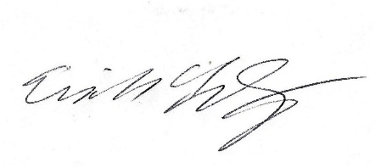
Immo Looschen Erich Schlögl
1.Vorsitzender 2.Vorsitzender

Preisliste für Werbepartner zur Bayerischen Meisterschaft Turnierhundsport 2017
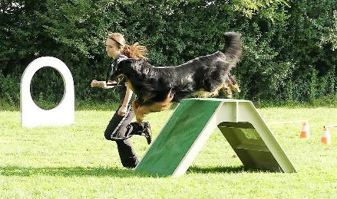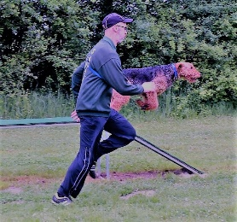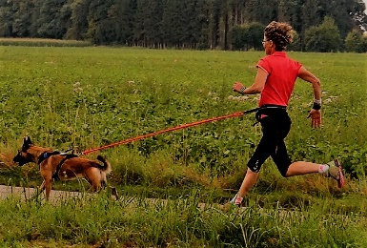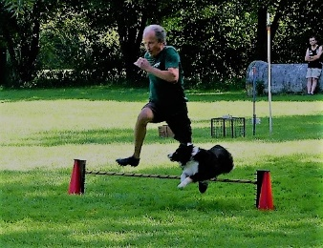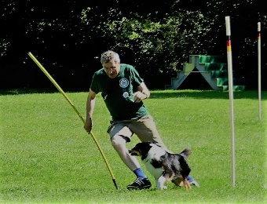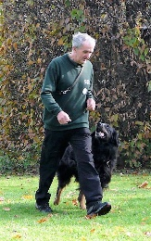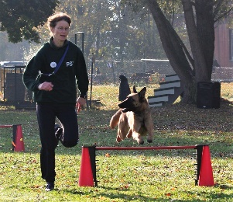
Folgende Alternativen gibt es für die Präsentation Ihres Unternehmens bei dieser Veranstaltung:
Inserat im Programmheft:
1/1 (DIN A5) Seite 100,00 EUR
inkl. Ihrem Logo auf der Veranstaltungs-Homepage
½ Seite 50,00 EUR
+ Ihrem Logo auf der Veranstaltungs-Homepage 10,00 EUR
¼ Seite 25,00 EUR
+ Ihrem Logo auf der Veranstaltungs-Homepage 10,00 EUR
Verkauf- / Infostand auf dem Veranstaltungsgelände 6,00 EUR/qm
Rückmeldungen bis spätestens 15.05.17
an Erich Schlögl ( erich.schloegl@psv-ffb.de )
Vorlagen für Anzeigen bitte im EPS-Format oder pdf, MS Word, ODF/ODT Format oder in einem üblichen Graphikformart (JPG, PNG, BMG, GIF usw.) per Mail an erich.schloegl@psv-ffb.de senden.
Rechnungsstellung erfolgt durch den PSV Fürstenfeldbruck
(Kleinunternehmer nach § 19 UStG, keine Berechnung der Umsatzsteuer).

